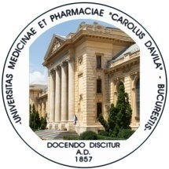
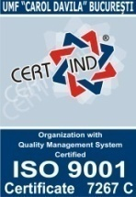
UNIVERSITATEA DE MEDICINĂ ȘI FARMACIE
“CAROL DAVILA” din BUCUREȘTI

Avizat Consiliul de Administratie din data de 19.12.2018 Senat Universitar 20.12.2018

COMISII CERCETATOR STIINTIFIC – SEMESTRUL I - an universitar 2018/2019
NR. CRT. | DEPARTAMENT | POSTUL SCOS LA CONCURS | COMISII
 | DEPARTAMENTUL DE GRANTURI SI CERCETARE STIINTIFICA | COMISIE CONCURS Cercetator stiintific III (S) POZ. 96, 97 | PRESEDINTE: PROF. UNIV. DR. VINEREANU DRAGOS – UMF “ CAROL DAVILA” BUCURESTI  MEMBRI:  PROF. UNIV. DR. CONSTANTINESCU ILEANA– UMF “ CAROL DAVILA” BUCURESTI  PROF. UNIV. DR. RUTA SIMONA– UMF “ CAROL DAVILA” BUCURESTI  PROF. UNIV. DR. DIDILESCU ANDREEA– UMF “ CAROL DAVILA” BUCURESTI  PROF. UNIV. DR. DINU CRISTINA– UMF “ CAROL DAVILA” BUCURESTI  MEMBRU SUPLEANT: CONF. UNIV. DR. MOCANU MARIA-MAGDALENA– UMF “ CAROL DAVILA” BUCURESTI  SECRETAR: AS. UNIV. DR. MIHALCEA DIANA– UMF “ CAROL DAVILA” BUCURESTI
 |  | COMISIE CONTESTATII  Cercetator stiintific III (S) POZ. 96, 97 | PRESEDINTE: PROF. UNIV. DR. DICULESCU MIRCEA- UMF “ CAROL DAVILA” BUCURESTI  MEMBRI:  SL. DR. PREDA CARMEN- UMF “ CAROL DAVILA” BUCURESTI  SL. DR. MOISE ANA- UMF “ CAROL DAVILA” BUCURESTI  SL. DR. MAGDA LUCIA STEFANIA- UMF “ CAROL DAVILA” BUCURESTI  SL. DR. URSULEAC IULIA- UNIVERSITATEA BUCURESTI  MEMBRU SUPLEANT: SL. DR. DOBREA CAMELIA- UMF “ CAROL DAVILA” BUCURESTI  SECRETAR: AS. UNIV. DR. MIHALCEA DIANA– UMF “ CAROL DAVILA” BUCURESTI

